บทที่ 3

การออกแบบโครงงาน

3.1 โครงสร้างของโครงงาน

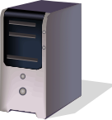
PostgreSQL
/PostGIS

GIS Data
Web method
Web method
Web method
Web method
Web method
Web method
GIS Web Services
GIS Application
Soap Request
Soap Response
Sql Query
Spatial Data
PDA Application
IIS
Linux
Web Services
Soap Request
Soap Response
Soap Response
Soap Request
หมายเหตุ ส่วนของ PDA และ Linux พัฒนาโดย กลุ่มโครงงาน กลุ่มอื่น
(Mobile GIS, Linux based GIS Web Services)

รูปที่ 3.1 โครงสร้างของโครงงาน

โครงงานนี้แบ่งออกเป็น 2 ส่วนหลัก คือ

3.1.1 GIS Web Services
ให้บริการเกี่ยวกับข้อมูลเชิงพื้นที่ และรายละเอียดต่างๆ ของสถานที่ต่างๆ และแผนที่ในรูปแบบ SVG ซึ่งสภาพแวดล้อมในการพัฒนาใช้ .net Framework เครื่องมือที่ให้ในการพัฒนา คือ Microsoft Visual Studio .Net 2005 ภาษาที่ใช้ในการพัฒนาได้แก่ C# และใช้ DBMS สำหรับจัดการกับข้อมูลเชิงพื้นที่ คือ PostgreSQL และ PostGIS โดยทั้งหมดติดตั้งอยู่บนระบบปฏิบัติการ Microsoft Windows XP
ระบบมีการทำงานร่วมกันกับ map server ซึ่งให้บริการผ่านเว็บเซอร์วิสที่อยู่บน platform Linux โดยมีการร้องขอข้อมูลเชิงพื้นที่ที่ไม่มีอยู่ใน map server ของตนเอง ได้แก่ ข้อมูลในส่วนของประเทศสหรัฐอเมริกา (USA) 3 เลเยอร์ ดังนี้
1. รัฐ (states)
2. ถนน (roads)
3. สวนสาธารณะ (parks)

3.1.2 GIS Application
เป็นส่วนที่เรียกใช้บริการต่างๆ จาก map server โดยข้อมูลรายละเอียดต่างๆ ของสถานที่ และข้อมูลที่ถูกเก็บอยู่ในรูปของ SVG จะถูกนำมาแสดงผลเป็นภาพ อีกทั้งยังมีบริการต่างๆ คอยอำนวยความสะดวก เช่น สามารถเลือกแสดงผลตามเลเยอร์ที่ต้องการ ค้นหาสถานที่ตามชื่อหรือที่อยู่ หาสถานที่เป็นรัศมีจากจุดอ้างอิง หาสถานที่ที่ใกล้กับจุดอ้างอิงมากที่สุด หาพิกัดของสถานที่ที่ต้องการ และแปลงที่อยู่เป็นค่าพิกัด เป็นต้น

3.2 ฐานข้อมูล

ฐานข้อมูลของโครงงานนี้ เป็นฐานข้อมูลที่เก็บข้อมูลเชิงพื้นที่ ซึ่งแบ่งข้อมูลออกเป็น 2 ส่วน คือ
ข้อมูลส่วนของสถาบันเทคโนโลยีพระจอมเกล้าเจ้าคุณทหารลาดกระบัง (KMITL) มีทั้งหมด 9 เลเยอร์ ดังนี้
- คณะวิศวกรรมศาสตร์ (buildineng)
- คณะวิทยาศาสตร์ (buildingsci)
- คณะเทคโนโลยีการเกษตร (buildingagriind)
- สิ่งก่อสร้างของสถาบัน (institute)
- สิ่งก่อสร้างรอบสถาบัน (building)
- ถนน (road)
- รางรถไฟ (rail)
- เอทีเอ็ม (atm)
- แม่น้ำ (river)

รายละเอียดของเลเยอร์ต่าง ๆ จะถูกเก็บตาราง Geometry_Columns ซึ่งจะบอกว่าตารางที่เก็บข้อมูลของแต่ละเลเยอร์มีชื่อว่าอะไร มี Geometry column ชื่ออะไร ใช้ระบบพิกัดแบบใด และมีชนิดเป็นอะไร (POINT, MULTIPOLYGON, MULTILINESTRING etc.)

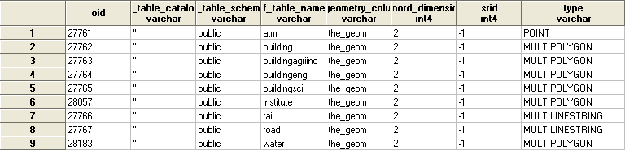

รูปที่ 3.2 ตาราง Geometry_Columns ของ KMITL
ข้อมูลส่วนของประเทศสหรัฐอเมริกา (USA) มี 3 เลเยอร์ ดังนี้
- เมือง (cities)
- โรงพยาบาล (hospitals)
- สนามบิน (airports)

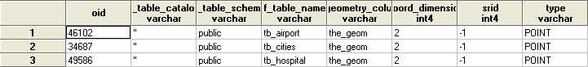

รูปที่ 3.3 ตาราง Geometry_Columns ของ USA

3.3 การออกแบบ GIS Web Services

ส่วนของบริการเชิงพื้นที่สำหรับระบบสารสนเทศเชิงภูมิศาสตร์ ซึ่งจะมีบริการต่าง ๆ ดังนี้

3.3.1 GetCapabilities
บริการข้อมูลซึ่งจะบอกว่า Server เรามีบริการและข้อมูลเชิงพื้นที่อะไรบ้าง (Service metadata) ในรูปแบบของเอกสาร XML

Public String GetCapabilities()

เรียกใช้บริการโดยไม่ต้องส่งพารามิเตอร์ใดๆ คืนค่าเป็นสตริงของเอกสาร XML อธิบาย Service
Metadata
Application
GIS Web Service
SOAP Request
GetCapabilities()
XML (Service Metadata)

รูปที่ 3.4 การทำงานของ GetCapability Service

3.3.2 GetMap
บริการแสดงแผนที่ในรูปแบบที่สามารถนำมาแสดงในรูปแบบ SVG

Public XmlDocument GetMap(Parameters)

รับพารามิเตอร์ เป็นเอกสาร XML ซึ่งจะระบุรูปแบบของแผนที่ที่ต้องการให้แสดงผล เช่น เลเยอร์ที่ต้องการให้แสดงผล สีเส้นขอบและสีเติม แสดงข้อความบนแผนที่ ขนาดตัวอักษร ลักษณะตัวอักษร ความเข้มของแผนที่ ขนาดของแผนที่ ขนาดของ view box จุดเริ่มต้นของ view box เป็นต้น

GIS Web Service
Application
SOAP Request
GetMap(Parameters)
XmlDocument (SVG format)

รูปที่ 3.5 การทำงานของ Getmap Service

ชนิด | พารามิเตอร์ | คำอธิบาย
String | getMapRequest XML | เอกสาร XML ที่ระบุเงื่อนไข รูปแบบของแผนที่ที่ต้องการ

ตารางที่ 3.1 อธิบายพารามิเตอร์ของ Getmap Service

สกีมาของเอกสาร getMapRequest XML

<?xml version="1.0" encoding="windows-874"?>
<xs:schema attributeFormDefault="unqualified" elementFormDefault="qualified" xmlns:xs="http://www.w3.org/2001/XMLSchema">
<xs:element name="GetMap">
<xs:complexType>
<xs:sequence>
<xs:element name="viewbox">
<xs:complexType>
<xs:sequence>
<xs:element name="vbox1" type="xs:decimal" />
<xs:element name="vbox2" type="xs:decimal" />
<xs:element name="vbox3" type="xs:decimal" />
<xs:element name="vbox4" type="xs:decimal" />
</xs:sequence>
</xs:complexType>
</xs:element>
<xs:element name="width" type="xs:unsignedShort" />
<xs:element name="height" type="xs:unsignedShort" />
<xs:element name="opacity" type="xs:unsignedByte" />
<xs:element name="text">
<xs:complexType>
<xs:sequence>
<xs:element name="text-visible" type="xs:bool" />
<xs:element name="text-family" type="xs:string" />
<xs:element name="text-weight" type="xs:string" />
<xs:element name="text-style" type="xs:string" />
<xs:element name="text-size" type="xs:unsignedByte" />
<xs:element name="text-color" type="xs:string" />
</xs:sequence>
</xs:complexType>
</xs:element>
<xs:element name="mouse-event" type="xs:bool" />
<xs:element maxOccurs="unbounded" name="layer">
<xs:complexType>
<xs:sequence>
<xs:element name="name" type="xs:string" />
<xs:element name="fill-color" type="xs:string" />
<xs:element name="stroke-color" type="xs:string" />
</xs:sequence>
</xs:complexType>
</xs:element>
</xs:sequence>
</xs:complexType>
</xs:element>
</xs:schema>

getMapRequest XML จะต้องมี root element ที่ชื่อว่า GetMap และความหมายของแต่ละแท็กดังนี้
vbox1 คือ พิกัดเริ่มต้นของ view box ตามแนวแกน X
vbox2 คือ พิกัดเริ่มต้นของ view box ตามแนวแกน Y
vbox3 คือ ขนาดความกว้างของ view box ในระบบพิกัด
vbox4 คือ ขนาดความสูงของ view box ในระบบพิกัด
width คือ ขนาดความกว้างของเอกสาร SVG ที่จะให้แสดง
height คือ ขนาดความสูงของเอกสาร SVG ที่จะให้แสดง
opacity คือ ความเข้มสีที่จะให้แสดง
text-visible คือ ต้องการให้แสดงข้อความบนรูป SVG หรือไม่ มีค่าเป็น True หรือ False
text-family คือ ชนิดของตัวอักษร
text-style คือ ตัวอักษรเป็นตัวเอียงหรือตัวปกติ มีค่าเป็น italic หรือ normal
text-width คือ รูปแบบตัวอักษรเป็นตัวหนาหรือปกติ มีค่าเป็น bold หรือ normal
text-color คือ สีตัวอักษร
text-size คือ ขนาดตัวอักษร
mouse-event คือ ต้องการให้มีเมาส์อีเวนต์ คือ เมื่อเอาเมาส์ไปวางบน SVG แล้วให้แสดงรายละเอียดหรือไม่ มีค่าเป็น True หรือ False
name คือ ชื่อเลเยอร์ที่ต้องการให้แสดงผล
fill-color คือ สีที่ต้องการเติมลงในเลเยอร์นั้น
stroke-color คือ สีขอบที่ต้องการเติมลงในเลเยอร์นั้น

เมื่อผู้ใช้เรียกใช้บริการโดยส่งพารามิเตอร์เป็นเอกสาร XML ตามสกีมาดังกล่าวมายังเว็บเซอร์วิส เว็บเซอร์วิสจะเข้าไปอ่านเอกสาร XML แล้วนำค่าที่ได้ไปเป็นเงื่อนไขในการค้นหาข้อมูลจากฐานข้อมูลเพื่อสร้างเอกสาร SVG ตามที่ผู้ใช้ระบุ แล้วคืนค่ากลับไปยังผู้ใช้เป็นเอกสาร SVG
สามารถสรุปขั้นตอนการทำงานได้ดังนี้

รับพารามิเตอร์เป็นเอกสาร XML ตามสกีมาข้างต้น
อ่านเอกสาร XML เพื่อเก็บค่าที่ผู้ใช้ระบุมา
นำค่าที่อ่านได้มาเป็นเงื่อนไขในการค้นหาข้อมูลจากฐานข้อมูลและสร้างเป็นเอกสาร SVG

ส่งข้อมูลในรูปแบบเอกสาร SVG กลับไปยังผู้ใช้

รูปที่ 3.6 แสดงขั้นตอนการให้บริการ GetMap

3.3.3 CreateMap
บริการ CreateMap เป็นบริการที่ผู้ใช้สามารถสร้างแผนที่โดยผู้ใช้ระบุพิกัดของสถานที่
ที่ต้องการสร้างในรูปแบบ SVG โดยสามารถเลือกเลเยอร์ของข้อมูลที่มีอยู่ในเซอร์เวอร์ที่ต้องการให้แสดงในแผนที่นั้นได้ด้วย

CreateMap(Parameters)

รับพารามิเตอร์ เป็นเอกสาร XML ซึ่งจะระบุรูปแบบของแผนที่ที่ต้องการให้แสดงผลโดยมีแท็กของสถานที่ใหม่ที่จะสร้างเพิ่มเข้าไปด้วย

GIS Web Service
Application
SOAP Request
CreateMap(Parameters)
XmlDocument (SVG format)

รูปที่ 3.7 การทำงานของ CreateMap Service

ชนิด | พารามิเตอร์ | คำอธิบาย
String | createMapRequestXML | เอกสาร XML ที่ระบุรูปแบบของแผนที่ที่ต้องการให้แสดงผล และรายละเอียดของสิ่งที่ต้องการสร้างเพิ่มในแผนที่

ตารางที่ 3.2 อธิบายพารามิเตอร์ของ CreateMap Service

รูปแบบของเอกสาร createMapRequestXML

XML Schema
<?xml version="1.0" encoding="windows-874"?>
<xs:schema attributeFormDefault="unqualified" elementFormDefault="qualified" xmlns:xs="http://www.w3.org/2001/XMLSchema">
<xs:element name="CreateMap">
<xs:complexType>
<xs:sequence>
<xs:element name="viewbox">
<xs:complexType>
<xs:sequence>
<xs:element name="vbox1" type="xs:decimal" />
<xs:element name="vbox2" type="xs:decimal" />
<xs:element name="vbox3" type="xs:decimal" />
<xs:element name="vbox4" type="xs:decimal" />
</xs:sequence>
</xs:complexType>
</xs:element>
<xs:element name="width" type="xs:unsignedShort" />
<xs:element name="height" type="xs:unsignedShort" />
<xs:element name="opacity" type="xs:unsignedByte" />
<xs:element name="text">
<xs:complexType>
<xs:sequence>
<xs:element name="text-visible" type="xs:bool" />
<xs:element name="text-family" type="xs:string" />
<xs:element name="text-weight" type="xs:string" />
<xs:element name="text-style" type="xs:string" />
<xs:element name="text-size" type="xs:unsignedByte" />
<xs:element name="text-color" type="xs:string" />
</xs:sequence>
</xs:complexType>
</xs:element>
<xs:element name="mouse-event" type="xs:bool" />
<xs:element maxOccurs="unbounded" name="layer">
<xs:complexType>
<xs:sequence>
<xs:element name="name" type="xs:string" />
<xs:element name="fill-color" type="xs:string" />
<xs:element name="stroke-color" type="xs:string" />
</xs:sequence>
</xs:complexType>
</xs:element>
<xs:element name="item">
<xs:complexType>
<xs:sequence>
<xs:element name="item-coordinate" type="xs:string" />
<xs:element name="item-name" type="xs:string" />
<xs:element name="item-reference" type="xs:string" />
<xs:element name="item-detail" type="xs:string" />
<xs:element name="item-fill" type="xs:string" />
<xs:element name="item-stroke" type="xs:string" />
</xs:sequence>
</xs:complexType>
</xs:element>
</xs:sequence>
</xs:complexType>
</xs:element>
</xs:schema>
createMapRequest XML จะต้องมี root element ที่ชื่อว่า GetMap และความหมายของแต่ละแท็กดังนี้
vbox1 คือ พิกัดเริ่มต้นของ view box ตามแนวแกน X
vbox2 คือ พิกัดเริ่มต้นของ view box ตามแนวแกน Y
vbox3 คือ ขนาดความกว้างของ view box ในระบบพิกัด
vbox4 คือ ขนาดความสูงของ view box ในระบบพิกัด
width คือ ขนาดความกว้างของเอกสาร SVG ที่จะให้แสดง
height คือ ขนาดความสูงของเอกสาร SVG ที่จะให้แสดง
opacity คือ ความเข้มสีที่จะให้แสดง
text-visible คือ ต้องการให้แสดงข้อความบนรูป SVG หรือไม่ มีค่าเป็น True หรือ False
text-family คือ ชนิดของตัวอักษร
text-style คือ ตัวอักษรเป็นตัวเอียงหรือตัวปกติ มีค่าเป็น italic หรือ normal
text-width คือ รูปแบบตัวอักษรเป็นตัวหนาหรือปกติ มีค่าเป็น bold หรือ normal
text-color คือ สีตัวอักษร
text-size คือ ขนาดตัวอักษร
mouse-event คือ ต้องการให้มีเมาส์อีเวนต์ คือ เมื่อเอาเมาส์ไปวางบน SVG แล้วให้แสดง
รายละเอียดหรือไม่ มีค่าเป็น True หรือ False
name คือ ชื่อเลเยอร์ที่ต้องการให้แสดงผล
fill-color คือ สีที่ต้องการเติมลงในเลเยอร์นั้น
stroke-color คือ สีขอบที่ต้องการเติมลงในเลเยอร์นั้น
item-coordinate คือ ค่าพิกัดของสถานที่ที่ต้องการสร้างเพิ่ม ซึ่งอาจจะเป็นชนิด polygon ,
point หรือ line
item-name คือ ชื่อของสถานที่ที่ต้องการให้แสดงในแผนที่
item-reference คือ ลิงก์ไปยังเว็บไซต์หรือไฟล์
item-detail คือ รายละเอียดของสถานที่ที่ต้องการให้สร้าง
item-fill คือ สีที่เติมของสถานที่ที่ต้องการสร้าง
item-stroke คือ สีเส้นขอบของสถานที่ที่ต้องการสร้าง

สามารถสรุปขั้นตอนการทำงานได้ดังนี้
รับพารามิเตอร์เป็นเอกสาร XML ตามสกีมาข้างต้น
อ่านเอกสาร XML เพื่อเก็บค่าที่ผู้ใช้ระบุมา
นำค่าที่อ่านได้มาเป็นเงื่อนไขในการค้นหาข้อมูลจากฐานข้อมูลและสร้างเป็นเอกสาร SVG

ส่งข้อมูลในรูปแบบเอกสาร SVG กลับไปยังผู้ใช้

รูปที่ 3.8 แสดงขั้นตอนการให้บริการ CreateMap

3.3.4 Find
บริการค้นหาสถานที่ใน map server

Public string Find (Parameters)

ค้นหาโดยระบุเลเยอร์ที่ต้องการทำการค้นหา และชื่อสถานที่ โดยจะคืนค่าเป็นเอกสาร XML บอกรายละเอียดของสถานที่ที่ค้นหาพบ

GIS Web Service
Application
SOAP Request
Find(Parameters)
String of found items (xml format)

รูปที่ 3.9 การทำงานของ Find Service

ชนิด | พารามิเตอร์ | คำอธิบาย
String  String[] | Name  Layer | ระบุสถานชื่อสถานที่ที่ต้องการค้นหา  ระบุเลเยอร์ที่ต้องการค้นหา

ตารางที่ 3.3 อธิบายพารามิเตอร์ของ Find Service

รูปแบบของเอกสาร XML ที่ คืนค่าในเซอร์วิส Find

<?xml version="1.0" encoding="utf-8"?>
<findResult>
<foundItem>
<item>
<name>..........</name>
<coordinateX>.........</coordinateX>
<coordinateY>.........</coordinateY>
</item>
</foundItem>
</findResult>

3.3.5 FindAddress
บริการค้นหาสถานที่ใน map server ซึ่งสามารถระบุเป็นที่อยู่ได้ (addressable) เช่น
ระบุที่อยู่ , ถนน,อำเภอ,จังหวัด เป็นต้น
Public String FindAddress (Parameters)

รับพารามิเตอร์ ซึ่งจะระบุสถานที่ที่ต้องการค้นหาเป็นที่อยู่ได้ เช่น เลขที่ ชื่อถนน ตำบล อำเภอ จังหวัด รหัสไปรษณีย์ เป็นต้น
GIS Web Service
Application
SOAP Request
FindAddress(Parameters)
String of found items (xml format)

รูปที่ 3.10 การทำงานของ FindAddress Service

ชนิด | พารามิเตอร์ | คำอธิบาย
String  String  String  String  String | address  road  district  province  postcode | บ้านเลขที่  ชื่อถนน  ชื่ออำเภอ  ชื่อจังหวัด  รหัสไปรษณีย์

ตารางที่ 3.4 อธิบายพารามิเตอร์ของ FindAddress Service

3.3.6 FindNearby
บริการค้นหาสถานที่ในละแวกใกล้เคียงกับจุดอ้างอิง ผู้ใช้สามารถค้นหาสถานที่ที่ต้องการแสดงในเลเยอร์ต่าง ๆ ที่อยู่ภายในรัศมีที่กำหนด
Public XmlDocument FindNearby(Parameters)

รับค่าพารามิเตอร์ ซึ่งประกอบด้วย พิกัดอ้างอิงมาตรฐาน UTM , ระยะรัศมี, และเอกสาร XML กำหนดค่าที่ต้องการให้แสดงผล
GIS Web Service
Application
SOAP Request
FindNearby(Parameters)
XmlDocument (SVG format)

รูปที่ 3.11 การทำงานของ FindNearby Service

ชนิด | พารามิเตอร์ | คำอธิบาย
double  double  double  string | coordinateX  coordinateY  radius  getMapRequest XML | พิกัดอ้างอิงมาตรฐาน UTM  พิกัดอ้างอิงมาตรฐาน UTM  รัศมีที่ต้องการค้นหาหน่วยเป็น เมตร  เอกสาร XML กำหนดค่าต่างๆของแผนที่ที่ต้องการให้แสดงผลเหมือนกับของเซอร์วิส GetMap

ตารางที่ 3.5 อธิบายพารามิเตอร์ของ FindNearby Service

ในการเรียกใช้บริการผู้ใช้จะต้องส่งพารามิเตอร์ข้างต้น จากนั้นระบบจะไปทำการค้นหาข้อมูลในฐานข้อมูลใช้ภาษา SQL โดยมีคำสั่งค้นหาสิ่งที่อยู่ภายในรัศมีจากจุดอ้างอิงดังนี้

SELECT Geometry Column FROM Table WHERE Geometry Column && Expand(GeometryFromText(‘POINT(coordinateX coordinatY)’,-1), radius) AND
Distance(GeometryFromText(‘POINT(coordinateX coordinateY)’,-1),Geometry Column)
< radius;

ใช้ฟังก์ชัน Expand(geometry,bound) ซึ่งเป็นฟังก์ชันของ PostGIS เพื่อขยายพื้นที่โดยใส่อาร์กิวเมนต์เป็นตำแหน่งที่ระบุในมาตรฐาน UTM และรัศมีที่ต้องการ จะได้ผลลัพธ์เป็นการขยายขอบเขตพื้นที่ออกเป็นสี่เหลี่ยวจัตุรัสในรัศมีนั้น ๆ ดังรูปที่

Radius เมตร

รูปที่ 3.12 แสดงการขยายขอบเขตของพื้นที่ออกเป็นสี่เหลี่ยมจัตุรัสในรัศมีที่ต้องการ

โดยจะนำ Geometry Column มาทำการ && กับฟังก์ชัน Expand เพื่อเลือกอาเฉพาะแถวที่มีข้อมูลอยู่ในบริเวณนั้น และเพิ่มเงื่อนไขตรวจสอบว่าจุดใด ๆ ที่มีระยะขจัดจากจุดนั้น ๆ ถึงจุดที่ผู้ใช้ระบุมีระยะขจัดน้อยกว่ารัศมีที่ผู้ใช้ต้องการ คือ ฟังก์ชัน Distance(geometry,geometry)
สุดท้ายผลลัพธ์ที่ได้เมื่อเรียกคำสั่ง SQL นี้ คือ

Radius เมตร

รูปที่ 3.13 แสดงการขยายขอบเขตของพื้นที่ออกเป็นวงกลมในพื้นที่สี่เหลี่ยมจัตุรัสในรัศมีที่
ต้องการ

3.3.7 FindNearest
บริการค้นหาสถานที่ที่ใกล้กับจุดอ้างอิงมากที่สุด
Public string FindNearest(Parameters)

คืนค่าเป็นสตริงของเอกสาร XML ที่ระบุรายละเอียดของสถานที่ที่ใกล้กับจุดอ้างอิงมากที่สุด
GIS Web Service
Application
SOAP Request
FindNearest(Parameters)
String of the Nearest Place (xml format)

รูปที่ 3.14 การทำงานของ FindNearest Service

ชนิด | พารามิเตอร์ | คำอธิบาย
Double  Double  String | coordinateX  coordinateY  Layer | พิกัดอ้างอิงมาตรฐาน UTM  พิกัดอ้างอิงมาตรฐาน UTM  เลเยอร์ที่ต้องการค้นหา

ตารางที่ 3.6 อธิบายพารามิเตอร์ของ FindNearest Service

ในการเรียกใช้บริการผู้ใช้จะต้องส่งพารามิเตอร์มา จากนั้นระบบจะทำการค้นหาข้อมูลจากฐานข้อมูล โดยใช้คำสั่งภาษา SQL ดังนี้
SELECT Geometry Column FROM Table
WHERE Distance(‘POINT(coordinateX coordinateY)’,Geometry Column) <=
ALL(SELECT Distance(‘POINT(coordinateX coordinateY)’,Geometry Column)
FROM Table)

การค้นหาข้อมูลที่อยู่ใกล้กับจุดอ้างอิงมากที่สุด จะใช้หลักการของ Sub Queries ในการหาระยะขจัดโดยเทียบกันระหว่างจุดอ้างอิงกับพิกัดในแต่ละแถว

เมื่อได้แถวที่ใกล้กับจุดอ้างอิงมากที่สุดก็จะนำค่าที่ได้มาสร้างเป็นเอกสาร XML แสดงรายละเอียดของสถานที่ที่ค้นหาพบ แล้วคืนค่ากลับไปยังผู้ใช้

3.3.8 CalculateDisplacement
บริการคำนวณระยะขจัดตามพิกัดระหว่าง 2 จุด
Public Double CalculateDisplacement(Parameter)

รับพารามิเตอร์เป็นพิกัด 2 ตำแหน่งซึ่งจะระบุพิกัดที่จะให้คำนวณหาระยะขจัดระหว่างจุด 2 จุด คืนค่าเป็นค่าระยะขจัดระหว่างจุด 2 จุดที่คำนวณได้

GIS Web Service
Application
SOAP Request
CalculateDisplacement( Parameters )
Double Displacement Value

รูปที่ 3.15 การทำงานของ CalculateDisplacement Service

ชนิด | พารามิเตอร์ | คำอธิบาย
Double  Double  Double  Double | startCoordinateX  startCoordinateY  endCoordinateX  endCoordinateY | พิกัดเริ่มต้นมาตรฐาน UTM  พิกัดเริ่มต้นมาตรฐาน UTM  พิกัดสุดท้ายมาตรฐาน UTM  พิกัดสุดท้ายมาตรฐาน UTM

ตารางที่ 3.7 อธิบายพารามิเตอร์ของ CalculateDisplacement Service

การคำนวณหาระยะขจัดระหว่างจุด 2 จุด สามารถใช้คำสั่งภาษา SQL ได้ดังนี้

SELECT Distance (‘POINT(startCoordinateX startCoordinateY)’,
‘POINT(endCoordinateX endCoordinateY)’)

3.3.9 ConvertAddressToCoordinate
บริการแปลงที่อยู่เป็นค่าพิกัดระบุตำแหน่งมาตรฐาน UTM

Public Double[] ConvertAddressToCoordinate (Parameters)

รับพารามิเตอร์ ซึ่งระบุที่อยู่เช่น เลขที่ ชื่อถนน อำเภอ จังหวัด รหัสไปรษณีย์ เป็นต้น
คืนค่าเป็นพิกัดที่ตรงกับที่อยู่ที่ระบุ (Latitude , Longitude)

GIS Web Service
Application
SOAP Request
ConvertAddressToCoordinate ( Parameters )
Coordinate value

รูปที่ 3.16 การทำงานของ ConvertAddressToCoordinate Service

ชนิด | พารามิเตอร์ | คำอธิบาย
String  String  String  String  String | address  road  district  province  postcode | บ้านเลขที่  ชื่อถนน  ชื่ออำเภอ  ชื่อจังหวัด  รหัสไปรษณีย์

ตารางที่ 3.8 อธิบายพารามิเตอร์ของ ConvertAddressToCoordinate Service

  - การออกแบบ GIS Application

3.4.1 โครงสร้างการทำงานของ GIS Application
แอพพลิเคชั่นสร้างเพื่อทดสอบการเรียกใช้บริการต่างๆ จาก GIS เว็บเซอร์วิส ซึ่งใช้ .Net Framework เป็นตัวจัดการการติดต่อกับเว็บเซอร์วิส ซึ่งแอพพลิเคชั่นจะมีความสามารถทั่วไปเกี่ยวกับการแสดงผลแผนที่ในรูปแบบ SVG โดยใช้ไลบราลีของ Adobe SVG Viewer 3.0 ในการแสดงผล SVG โดยมีความสามารถในการจัดการแผนที่ SVG หลัก ๆ ดังนี้
- Zoom In
- Zoom Out
- Original View
- Copy SVG
- View SVG
- View Source
- Save SVG
นอกจากนั้นยังมีส่วนที่เรียกใช้บริการจาก GIS เว็บเซอร์วิส ซึ่งมีบริการต่างๆ ดังที่กล่าวมาแล้วข้างต้น

3.4.2 การเรียกใช้บริการต่างๆ จาก GIS Web Services
การที่ผู้ใช้จะสามารถเรียกใช้บริการจากเว็บเซอร์วิสได้นั้นผู้ใช้จะต้องรู้ถึงบริการต่าง ๆ ที่มีในเว็บเซอร์วิสนั้น ๆ ก่อนโดยดูจากประกาศบนเซิร์ฟเวอร์ที่เราต้องการใช้บริการ และยังสามารถรู้ถึงการเรียกใช้ และรายละเอียดต่าง ๆ ของบริการผ่านทาง WSDL อีกด้วย
แอพพลิเคชั่นที่พัฒนาโดยใช้เครื่องมือ Visual Studio .Net นั้นสามารถเรียกใช้บริการจากเว็บเซอร์วิสที่ต้องการ โดยการเพิ่ม Web Reference ไปยังเว็บเซอร์วิสที่ต้องการ และสามารถเรียกใช้เว็บเมธอดผ่านทาง Web Reference ที่สร้างขึ้นมา
รูปแบบการสร้าง Web Reference ดังนี้

WebReference.Service Service = new WebReference.Service();

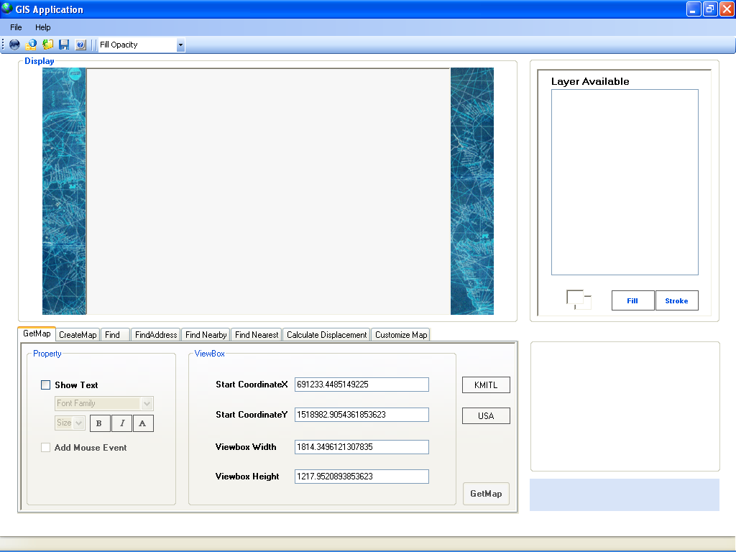

รูปที่ 3.17 แสดง Interface โดยรวมของแอพพลิเคชั่น

3.4.2.1 การเรียกใช้บริการ GetCapabilities
บริการ GetCapabilities ผู้ใช้สามารถเรียกใช้โดยที่ไม่ต้องส่งค่าพารามิเตอร์ใดมากับการเรียกใช้บริการ สำหรับแอพพลิเคชันนี้ส่วนที่เรียกใช้บริการ GetCapabilities ก็คือ toolbar และ menu (Connect to map server) ซึ่งเมื่อกด ตัวแอพพลิเคชันจะทำการเรียกใช้บริการ GetCapabilies เพื่อขอดูว่า ในเซอร์เวอร์นั้นมีข้อมูลอะไรบ้าง มีเลเยอร์อะไรบ้าง เพื่อที่จะนำมาใส่ใน Check List Box เพื่อให้ผู้ใช้สามารถเลือกเลเยอร์ที่มีใน map server ได้
นำผลลัพธ์ได้ไปใช้ เพื่อดูว่าข้อมูลในเว็บเซอร์วิสนั้นมีเลเยอร์อะไรบ้าง
รับผลลัพธ์เป็นสตริง ในรูปแบบ
ของเอกสาร XML
เรียกใช้บริการโดยไม่ต้องส่ง
พารามิเตอร์ใดๆ

รูปที่ 3.18 แสดงขั้นตอนการเรียกใช้บริการ GetCapabilities

3.4.2.2 การเรียกใช้บริการรับแผนที่ในรูปแบบ SVG (GetMap)
การเรียกใช้บริการ GetMap ผู้ใช้ต้องส่งพารามิเตอร์ตาม getMapRequest XML Schema เพื่อเรียกใช้บริการ GetMap ซึ่งผู้ใช้สามารถระบุเลเยอร์ สีของแต่ละเลเยอร์ ต้องการแสดงข้อความหรือไม่ต้องการแสดงข้อความ รูปแบบของตัวอักษร สีของตัวอักษร ระบุขนาดของแผนที่ SVG ระบุค่า ใน View box ของไฟล์ SVG ซึ่งได้แก่ พิกัดเริ่มต้น ขนาดของ View box เป็นต้นให้ครบ และถูกต้อง

ซึ่งสามารถสรุปขั้นตอนการทำงานได้ดังนี้
สร้างเอกสาร xml เพื่อใช้ในการร้องขอบริการ
ร้องขอบริการโดยส่งเอกสาร xml ที่สร้างขึ้นเป็นพารามิเตอร์

รับผลลัพธ์เป็นเอกสาร SVG

นำผลลัพธ์ที่ได้มาแสดงผล

รูปที่ 3.19 ขั้นตอนในการเรียกใช้บริการ GetMap

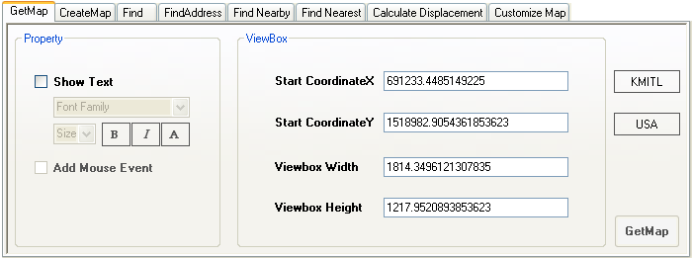

รูปที่ 3.20 แสดง Interface ของการเรียกใช้บริการ GetMap

ตัวอย่าง getMapRequest XML

<GetMap>
<viewbox>
<vbox1>691233.448514923</vbox1>
<vbox2>1518982.90543619</vbox2>
<vbox3>1814.34961213078</vbox3>
<vbox4>1217.95208938536</vbox4>
</viewbox>
<width>508</width>
<height>345</height>
<opacity>1</opacity>
<text>
<text-visible>True</text-visible>
<text-family>arial</text-family>
<text-weight>normal</text-weight>
<text-style>normal</text-style>
<text-size>15</text-size>
<text-color>black</text-color>
</text>
<mouse-event>True</mouse-event>
<layer>
<name>Road</name>
<fill-color>white</fill-color>
<stroke-color>black</stroke-color>
</layer>
<layer>
<name>Building</name>
<fill-color>white</fill-color>
<stroke-color>black</stroke-color>
</layer>
<layer>
<name>Engineering </name>
<fill-color>white</fill-color>
<stroke-color>black</stroke-color>
</layer>
<layer>
<name>Science </name>
<fill-color>white</fill-color>
<stroke-color>black</stroke-color>
</layer>
<layer>
<name>Agriculture Industrial </name>
<fill-color>white</fill-color>
<stroke-color>black</stroke-color>
</layer>
</GetMap>

3.4.2.3 การเรียกใช้บริการสร้างแผนที่ในรูปแบบ SVG (CreateMap)
เป็นบริการแสดงแผนที่โดยสามารถเพิ่มสถานที่ใหม่ ตามตำแหน่งพิกัดที่สามารถระบุได้
โดยส่งเอกสาร XML ที่มีแท็กของสถานที่ใหม่รวมกับแท็กของสถานที่ต่างๆ จากเลเยอร์ที่ได้ทำการเลือกไว้ การเรียกใช้บริการต้องสร้างเอกสาร XML เพื่อส่งเป็นพารามิเตอร์ ซึ่งถูกต้องตาม createMapRequest XML Schema ซึ่งได้ระบุไว้ในส่วน GIS เว็บเซอร์วิส
ผู้ใช้จะได้รับเอกสาร SVG ซึ่งแสดงผลเลเยอร์ที่ได้ทำการเลือกและพิกัดที่เพิ่มเข้าไป ซึ่งสามารถสรุปขั้นตอนการทำงานได้ดังนี้
สร้างเอกสาร xml เพื่อใช้ในการร้องขอบริการ
ร้องขอบริการโดยส่งเอกสาร xml ที่สร้างขึ้นเป็นพารามิเตอร์

รับผลลัพธ์เป็นเอกสาร SVG

นำผลลัพธ์ที่ได้มาแสดงผลโดย

รูปที่ 3.21 ขั้นตอนในการเรียกใช้บริการ CreateMap

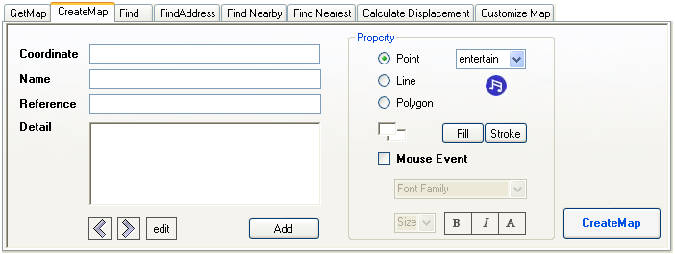

รูปที่ 3.22 แสดง Interface ของการเรียกใช้บริการ CreateMap

ตัวอย่าง createMapRequest XML

<?xml version="1.0" encoding="UTF-8"?>
<CreateMap>
<viewbox>
<vbox1>691233.448514923</vbox1>
<vbox2>1518982.90543619</vbox2>
<vbox3>1814.34961213078</vbox3>
<vbox4>1217.95208938536</vbox4>
</viewbox>
<width>508</width>
<height>345</height>
<opacity>1</opacity>
<text>
<text-visible>True</text-visible>
<text-family>Tahoma</text-family>
<text-weight>bold</text-weight>
<text-style>italic</text-style>
<text-size>15</text-size>
<text-color>rgb(0 0 255)</text-color>
</text>
<mouse-event>True</mouse-event>
<layer>
<name>Road</name>
<fill-color>white</fill-color>
<stroke-color>black</stroke-color>
</layer>
<layer>
<name>Building</name>
<fill-color>white</fill-color>
<stroke-color>black</stroke-color>
</layer>
<layer>
<name>Engineering </name>
<fill-color>white</fill-color>
<stroke-color>black</stroke-color>
</layer>
<item>
<item-coordinate>691300 1518740,691400 1518740,691400 1518640,691300 1518640,691300 1518740</item-coordinate>
<item-name>Ahashop</item-name>
<item-reference>http://www.aha.com</item-reference>
<item-detail>aha shop sell coffee</item-detail>
<item-fill>rgb(255 128 64)</item-fill>
<item-stroke>rgb(128 0 0)</item-stroke>
</item>
</CreateMap>

3.4.2.4 การเรียกใช้บริการค้นหาสถานที่ (Find)
บริการ Find เป็นบริการค้นหาสถานที่โดยผู้ใช้จะต้องระบุเลเยอร์และสามารถชื่อสถานที่ที่ต้องการค้นหา
เรียกใช้บริการโดยส่งพารามิเตอร์ซึ่งระบุเลเยอร์และชื่อสถานที่
รับผลลัพธ์เป็นสตริงของรายระเอียดของสถานที่ที่ค้นหาพบในรูปแบบ XML
นำผลลัพธ์ไปแสดงเป็นลิสต์ของสถานที่ทีค้นหาพบเพื่อให้ผู้ใช้เลือกที่ดูในแผนที่

รูปที่ 3.23 ขั้นตอนในการเรียกใช้บริการ Find

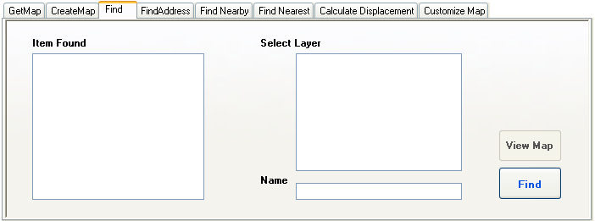

รูปที่ 3.24 Interface ของการเรียกใช้บริการ Find

3.4.2.5 การเรียกใช้บริการค้นหาสถานที่โดยระบุเป็นที่อยู่ (FindAddress)
ผู้ใช้สามารถเรียกใช้บริการค้นหาสถานที่ที่สามารถระบุที่อยู่ได้ โดยระบุตามพารามิเตอร์ที่จำเป็นต้องส่งไปเพื่อเรียกใช้บริการ

เรียกใช้บริการโดยส่งพารามิเตอร์
ซึ่งระบุที่อยู่
รับผลลัพธ์เป็นสตริงของรายระเอียดของสถานที่ที่ค้นหาพบในรูปแบบ xml
นำผลลัพธ์ไปแสดงเป็นลิสต์ของสถานที่ทีค้นหาพบเพื่อให้ผู้ใช้เลือกที่จะดูแผนที

รูปที่ 3.25 แสดงขั้นตอนการเรียกใช้บริการ FindAddress

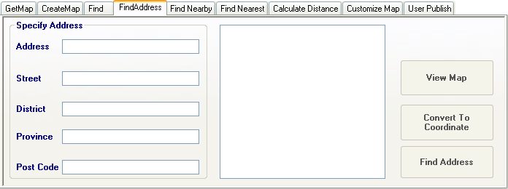

รูปที่ 3.26 interface การเรียกใช้บริการ FindAddress

3.4.2.6 การเรียกใช้บริการค้นหาสถานที่ภายในรัศมีรอบจุดอ้างอิง (FindNearby)
เป็นบริการแสดงแผนที่โดยแสดงแผนที่จากจุดอ้างอิงที่กำหนดและบริเวณรัศมีรอบๆ ตามที่ได้ระบุไว้ โดยผู้ใช้ต้องสามารถระบุพิกัดอ้างอิงมาตรฐาน UTM และรัศมีขอบเขตที่ต้องการให้ค้นหาและสร้างแผนที่(หน่วยเป็นเมตร) ผู้ใช้ร้องขอบริการจะต้องส่งพารามิเตอร์ตามที่กำหนดข้างต้นผ่านไปยังเว็บเซอร์วิส และจะได้รับเอกสาร SVG กลับเพื่อนำไปใช้ในการแสดงผลต่อไป
สามารถสรุปขั้นตอนการเรียกใช้บริการค้นหาสถานที่ภายในรัศมีรอบจุดอ้างอิงได้ดังนี้
สร้างเอกสาร xml เพื่อใช้ในการร้องขอบริการ
ร้องขอบริการโดยส่งเอกสาร xml ที่สร้างขึ้น ค่าพิกัดอ้างอิง และรัศมี ที่ต้องการให้มีการค้นหา

รับผลลัพธ์เป็นเอกสาร SVG

นำผลลัพธ์ที่ได้มาแสดงผล

รูปที่ 3.27 แสดงขั้นตอนการทำงานการเรียกใช้บริการ FindNearby

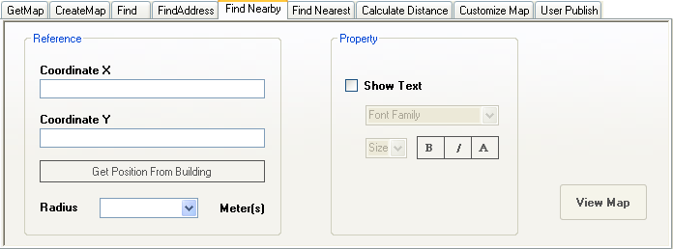

รูปที่ 3.28 แสดง interface การเรียกใช้บริการ FindNearby
3.4.2.7 การเรียกใช้บริการค้นหาสถานที่ที่อยู่ใกล้จุดอ้างอิงมากที่สุด (FindNearest)
ผู้ใช้สามารถค้นหาสถานที่ที่ต้องการในเลเยอร์ต่างๆ ที่อยู่ใกล้กับตำแหน่งจุดอ้างอิงผู้ใช้มากที่สุด
สามารถสรุปขั้นตอนการเรียกใช้บริการค้นหาสถานที่ที่อยู่ใกล้กับจุดอ้างอิงมากที่สุด (FindNearest) ได้ดังนี้

เรียกใช้บริการโดยส่งพารามิเตอร์ พิกัดอ้างอิง และสามารถระบุชื่อสถานที่ได้
รับผลลัพธ์เป็นสตริงของรายระเอียดของสถานที่ที่ค้นหาพบในรูปแบบ XML
นำผลลัพธ์ไปใช้เพื่อเขียนสัญลักษณ์เพิ่มลงในไฟล์ SVG แล้วนำไปแสดงผล

รูปที่ 3.29 แสดงขั้นตอนการเรียกใช้บริการ FindNearest

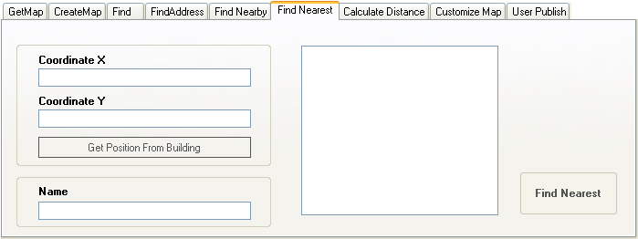

รูปที่ 3.30 แสดง interface การเรียกใช้บริการ FindNearest

3.4.2.8 การเรียกใช้บริการคำนวณระยะขจัดระหว่าง 2 จุด (CalculateDisplacement)
ผู้ใช้สามารถเรียกใช้บริการโดยระบุพิกัดอ้างอิง 2 จุด คือจุดเริ่มต้นและจุดสิ้นสุดเพื่อคำนวณหาระยะขจัดระหว่างจุด 2 จุด พิกัดที่ระบุต้องอยู่ในรูปแบบพิกัดมาตรฐาน UTM
สามาสรุปขั้นตอนการเรียกใช้บริการคำนวณระยะห่างระหว่าง 2 จุดได้ดังนี้
เรียกใช้บริการโดยส่งพารามิเตอร์
เป็นพิกัดเริ่มต้นและพิกัดสุดท้าย
รับผลลัพธ์เป็นค่า Double ของระยะขจัดที่คำนวณได้

นำผลลัพธ์ไปแสดงผล

รูปที่ 3.31 แสดงขั้นตอนการทำงานการเรียกใช้บริการ Calculate Displacement

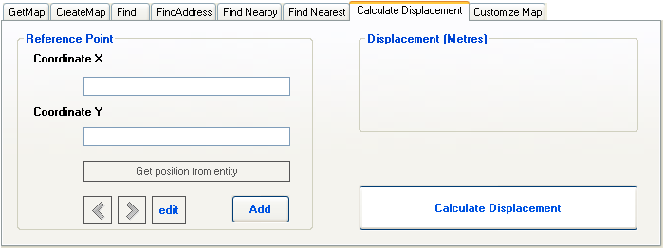

รูปที่ 3.32 แสดง interface การเรียกใช้บริการ Calculate Displacement

3.4.2.9 การเรียกใช้บริการแปลงที่อยู่เป็นพิกัด (ConvertAddressToCoordinate)
ส่วนนี้เป็นการเรียกใช้บริการเซอร์วิส ConvertAddressToCoordinate ซึ่งจะทำการค้นหาที่อยู่ในฐานข้อมูลแล้วแปลงเป็นพิกัด เพื่อส่งค่าคืนให้กับผู้ใช้
รูปแบบในการเรียกใช้งานเซอร์วิสดังนี้

Double[] coordinate = Service.ConvertAddressToCoordinate(Parameters)

สามารถสรุปขั้นตอนการเรียกใช้บริการแปลงที่อยู่เป็นพิกัดได้ดังนี้
เรียกใช้บริการโดยส่งพารามิเตอร์
ซึ่งระบุเป็นที่อยู่
รับผลลัพธ์เป็นอาเรย์ของ Double ซึ่งเป็นพิกัดของสถานที่ซึ่งที่อยู่ตรงกับที่ระบุ

นำผลลัพธ์ไปแสดงผล

รูปที่ 3.33 แสดงขั้นการการเรียกใช้บริการ ConvertAddressToCoordinate

